新北市立溪崑國民中學111學年度第一學期第二次定期評量 自然科 試題卷
九年級 班 座號 姓名
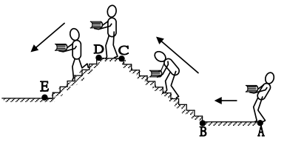
選擇題共40題，每題2.5分
圖一
- 如圖，某生雙手捧著一本書，依序進行下列甲、乙、丙、丁四個過程：
(甲)上樓之前，先從A點到B點捧書等速行走
(乙)從B點到C點捧書上樓
(丙)在C、D兩點間捧書站立休息
(丁)從D點到E點捧書下樓
在上述甲、乙、丙、丁四個過程之中，該生在哪幾個過程中對書本有作功？(3-1，P68)
(A)甲、丙 (B)乙 (C)乙、丁 (D)甲、乙、丁
- 某一撐竿跳選手正在練習，右圖為他在練習的畫面，請問下列敘述何者正確？(3-1，P69)
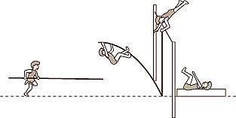
(A)在上升過程中具有彈性的竿子對人作負功
圖二
(B)在上升過程中，重力對人作負功
(C)在上升過程中具有彈性的竿子對人不作功
(D)在下落過程中，重力對人作負功
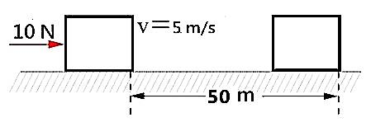
- 若質量10公斤的物體，在非光滑平面上持續受到10牛頓的推力，使物體維持 5 m/s的速度前進 50 公尺(如圖三)，下列敘述何者正確？(3-1，P68-70)
圖三
(A)前進50m 花費5秒 (B)摩擦力作功大小50J
(C)摩擦力大小為20N (D)推力作功大小為500J
- 建造房屋時常用起重機將重物從地面運送至高樓層；若今有A、B兩臺起重機將100kgw的鋼板，由地面等速吊至25公尺高的鷹架上，若A起重機費時10秒，乙起重機費時15秒，則兩起重機對鋼板所做功率的比為何？
(A)2:3 (B)4:9 (C)9:4 (D)3:2
- 下列有關動能的敘述，何者是正確的？ (3-2，P73)
(A)質量愈重的物體，動能一定較大 (B)同一物體的運動速率愈快，所具有的動能愈大 (C)物體所具有的動能大小，僅與速率的大小有關 (D)同一物體所具有的動能愈大，表示運動速率愈慢
- 甲、乙、丙三物體質量分別為3公斤、4公斤、6公斤，分別置於地面上方2米、3米、4米處，則何者對地面的位能最大？(3-2，P72)
(A)三者相同 (B)甲 (C)乙 (D)丙
- 圖甲彈簧在水平方向沒有受到外力；圖乙彈簧受到水平力作用，產生形變。下列敘述何者正確？(3-2，習作P47)
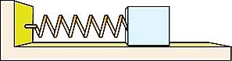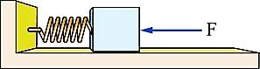
圖乙
圖甲

(A)彈簧由圖甲到圖乙的過程中，施力F做功，使彈簧彈力位能變大
(B)彈簧由圖甲到圖乙的過程中，彈力位能維持守恆
(C)彈簧在圖甲彈力位能最大，動能最小
(D)彈簧在圖甲受力壓縮時，若外力突然消失，則物體到達圖乙位置的動能等於零。
- 如下圖四所示，某生在籃球場上先垂直跳躍後再順勢將籃球托出，結果籃球便垂直上升至最高點後再落至地面，則下列何者最能代表球從離手到落至地面瞬間的過程中(a→b→c)籃球動能(K)與距地面高度(h)的關係圖？
圖四
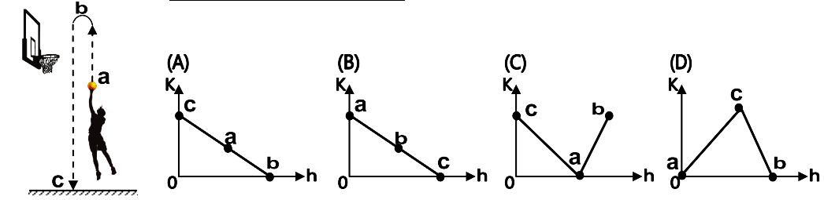

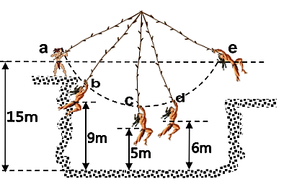
- 如圖五所示，勇猛的泰山(Tarzan)想利用樹藤盪過山溝，他靜止站立於 a 點，捶胸吼叫後便依序盪下 b、c、d、e 點，已知 a、e 兩點幾乎同高度，若不考慮因阻力或摩擦力所造成的能量損失，則下列對於此運動過程(a→b→c→d→e 點)的敘述何者錯誤？(以山溝底處為基準點) (3-2，P71~75)
圖五
(A)在 c 點時動能最大
(B)在 e 點時的重力位能最大
(C)在 b 點的動能等於 d 點時位能
(D)由a點到c點的過程中，藤蔓對泰山做負功。
- 在最低點以等速率上升的摩天輪車廂，其能量有什麼變化？ (3-2，P74)
(A)動能增加，位能減少 (B)動能不變，位能減少
(C)動能不變，位能增加 (D)動能增加，位能增加
- 有一槓桿受到4個作用力作用，如下圖所示，試問哪一個作用力產生力矩的方向和其他三者不同？(3-3，P80) (A)F₁ (B)F₂ (C)F₃ (D)F₄
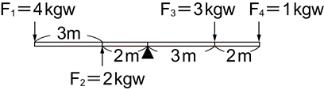

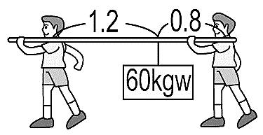
- 明旭及紀學兩人合力抬一個60公斤重的物體如圖六，假設兩人肩上木棒的重量忽略不計，如附圖所示。試問當物品掛在距明旭肩上1.2公尺處時，明旭及紀學肩上受力各為多少公斤重？
圖六
(A)36、24 (B)24、36 (C)15、45 (D)45、15
- 如圖七所示，同材質甲乙兩個鐵球，體積：甲球<乙球，將其分別放在二個完全相同的斜坡頂端並以手抓住使之靜止；另在斜坡底部相同位置上，各放置一塊完全相同的木塊。當同時放手讓鐵球滑下，若所有接觸面的摩擦力與空氣阻力皆可忽略，則下列敘述何者正確？
(A)甲球在坡頂所受的重力與乙球相等，因垂直高度一樣
(B)乙球比甲球早到達斜坡底部，因為速度較快
(C)甲球會將木塊推得較遠，因為甲球的力學能較乙球大
(D)乙球到達斜坡底部在尚未撞上木塊前的動能較甲球大
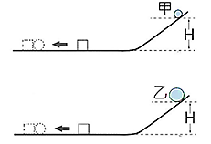  圖七 | 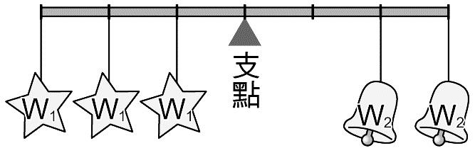  圖八 | 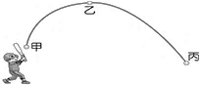  圖九

- 一槓桿支點在中央，此槓桿均分為六等分，以細繩吊掛3個重量均為w1的星形金屬塊與2個重量均為w2的鐘形金屬塊，此時槓桿保持水平平衡，吊掛位置如右圖所示。若槓桿、細繩的重量與支點處的摩擦力均忽略不計，則w1：w2 應為下列何者？ (3-3，P80)
(A)3：4 (B)2：3 (C)5：6 (D)4：5
- 偉殷投出一顆急速旋轉的滑球，則此球所受的受力狀態為? (3-3，P79)
(A)合力不為零，合力矩不為零 (B)合力為零，合力矩不為零
(C)合力為零，合力矩為零 (D)合力不為零，合力為零

- 下列六種常見的工具，請問哪些工具的抗力點介於施力點和轉軸之間？(改編自課本3-4，P83)
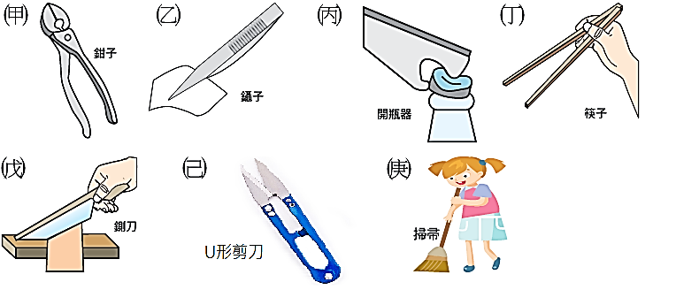
(A)乙、丁、庚 (B)丙、戊
(C)丁、戊、己、庚 (D)甲、丙、戊
- 圖九為一輪軸，其輪與軸半徑比為4：1，若欲將20 kgw的物體提升12cm，則必需施力至少F kgw，拉下繩長L cm，則F與L分別為？ (3-4，P84)
(Ａ)F＝5，L＝12 (Ｂ)F＝5，L＝48 (Ｃ)F＝80，L＝48 (Ｄ)F＝80，L＝2
- 如圖十所示，在滑輪組的滑輪上分別掛上砝碼甲、乙後，恰好達靜力平衡，已知動滑輪與定滑輪的半徑比為3：1，若滑輪重、繩重及摩擦力均皆可忽略不計，則甲、乙的重量關係為何？ (3-4，P85)
(Ａ)甲＝2乙 (Ｂ)甲＝3乙 (Ｃ)2甲＝乙 (Ｄ)3甲＝乙
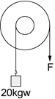  圖九 | 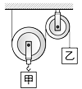  圖十 | 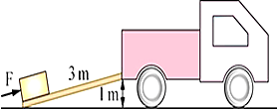  5 m  2 m  圖十一
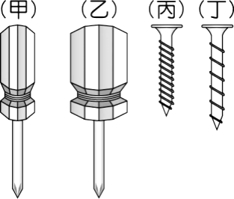
- 如右上圖十一所示，搬運工人使用長5公尺、高2公尺的光滑木板，將80 kgw的物體推至貨車上，須施力多少公斤重？ (3-4，P86)
(A)24 (B)32 (C)40 (D)60。
- 阿群到五金行想買一把螺絲起子及螺絲，請建議他買哪一種組合方式，如附圖十二，使用起來比較省力？ (3-4，P87)
(A)甲、丙 (B)甲、丁 (C)乙、丙 (D)乙、丁。 圖十二
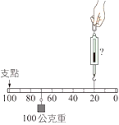
- 如圖十三所示，將100 gw的懸吊砝碼，掛在均勻木尺上，木尺重為20 gw，欲使木尺維持水平平衡，彈簧秤的讀數為多少公克重？
(A) 50 (B) 60 (C) 75 (D) 100。
- 使用簡單機械的目的為何？(3-4，P87)
(A)省力或省時，但不能省功 (B)不一定省力、省時，但能省功
(C)省力、省時又操作方便 (D)省力、省時又省功。 圖十三
- 關於能量傳遞的敘述，下列何者錯誤？ (跨科，P91)
(A)綠色植物利用光能轉換成化學能
(B)電燈泡可將電能轉為光能與熱能
(C)電風扇是將電能轉為風能
(D)能量的傳遞的過程中，損失的能量大多以熱能方式散逸。
- 下列能源中，何者不屬於再生能源？ (跨科，P92-93)
(A)離岸風力發電 (B)火力發電 (C)太陽能發電 (D)地熱能發電
- 下列有關未來能源科技的敘述，何者錯誤？ (跨科，P96~99)
(A)利用煤炭淨化技術，可以提高煤炭使用效率並減少汙染 (B)甲烷水合物是轉換成燃料後使用 (C)再生能源可以與現有產業結合，發展出相輔相成的共生模式 (D)太陽可源源不絕產生太陽能，主要就是靠核分裂反應產生
- 下列有關地球、金星和火星的比較，何者正確？(7-1，P210)
(A)三個行星中，表面溫度最低的是地球 (B)表面氣壓最大的是金星
(C)三個行星中，火星距太陽最近 (D)金星和火星含量最多的氣體是氮氣
 | 地球 | 金星 | 火星
大氣壓力（atm） | 1 | 93 | 0.006
主要氣體成分與比例 | N₂（78%）、  O₂（21%） | CO₂（96.5%）、  N₂（3.5%） | CO₂（95%）、  N₂（2.7%）
地表平均氣溫（℃） | 15 | 467 | －63

- 下表為琳琳整理出類地行星與類木行星的比較，請問何者錯誤？ (7-1，P210-211)
 | (A)成分 | (B)組成成員 | (C)體積 | (D)密度
類地行星 | 岩石、金屬 | 水星、金星、地球、火星 | 大 | 大
類木行星 | 冰、氣體 | 木星、土星、天王星、海王星 | 小 | 小
- 右圖為宇宙的組織結構示意圖，有關圖中的組織結構系統的關係，下列敘述何者正確？(7-1)
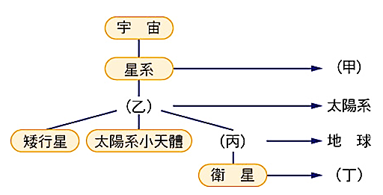
(A)甲為銀河系
(B)丁為流星
(C)丙環繞丁運轉
(D)丁是地球的衛星人類尚未登陸過
- 冥王星於西元2006年降為矮行星，其主要原因為何？(7-1，P210)
(A)不是圓球狀外形 (B)無法繞著太陽運行
(C)密度與質量過小 (D)無法自行清除軌道上其他的天體
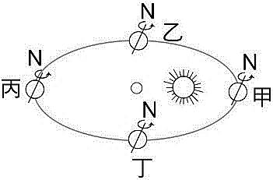
- 右圖是由北極上空看地球繞日公轉示意圖，請問下列何者不適當？(7-2，P218)
(A)地球自轉一週所需時間為一天，24小時
(B)公轉至乙附近時約為春分
(C)在丙點時，因為離太陽遠，所以較冷，是我們的冬天
(D)在甲點時，南半球是夏天
- 下列哪一種現象和地球自轉沒有直接的關係？(7-2，P216-217)
(A)季節的變化 (B)太陽的東升西落
(C)晝夜的變化 (D)天上星星的東升西落
- 附圖(一)為某一天太陽光照射地表的情形，則這一天地球公轉所在位置為附圖(二)的何處？
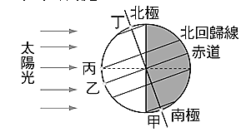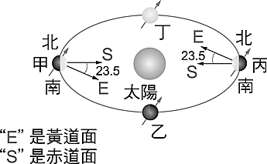
(A)甲 (B)乙 (C)丙 (D)丁
- 呈上題（如附圖一中），甲、乙、丙、丁是同一經度上的四個地點，請問當天正午時，各處地表單位面積所接收的太陽輻射能量大小為何？(7-2，P219)
(A)甲＞乙＞丙＞丁 (B)乙＞甲＞丙＞丁
(C)丙＞乙＞丁＞甲 (D)丁＞丙＞乙＞甲
- 在臺灣，由夏至到秋分這段期間，其晝夜的長短變化為何？(7-2，P218)
(A)晝漸長，且晝長＞夜長 (B)晝漸長，且晝長＜夜長
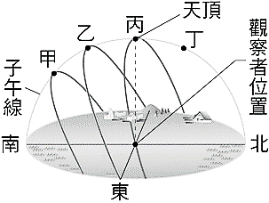
(C)夜漸長，且晝長＜夜長 (D)夜漸長，且晝長＞夜長
- 右圖為台灣嘉義一年中太陽在天空移動的軌跡圖，甲、丙為正午時太陽達最低和最高的二點，今軒軒住在新竹，則她從雙十節到冬至每天觀察太陽升起的位置，下列敘述何者正確？ (7-2，P219)
(A)太陽每天升起的位置固定，都在正東方
(B)太陽每天升起的位置不固定，沒有規律性
(C)太陽每天升起的位置一直往北偏
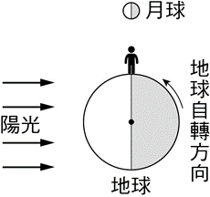
(D)太陽每天升起的位置一直往南偏
- 右圖所示為太陽、地球、月亮三者相對位置及觀察者所在位置，則對於觀察者而言，下列敘述何者正確？(7-3，P221)
(A)此時為清晨，當日月相為上弦月 (B)此時為清晨，當日月相為下弦月
(C)此時為黃昏，當日月相為上弦月 (D)此時為黃昏，當日月相為下弦月
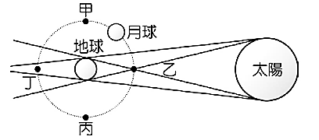
- 下圖為太陽、地球與月球運行時相對位置的示意圖，當月球運行到下列哪一個位置時，可能會出現月全食的天文景象？(7-3，P224)
(A)甲 (B)乙 (C)丙 (D)丁
- 有關月食的敘述，何者錯誤？
(A)月全食發生時，月球會完全變黑而看不見
(B)月球部分進入地球的影子區則形成月食
(C)月食不會發生在上弦月的時候
(D)月食發生時，地球位於太陽與月球之間
- 下列有關潮汐現象的敘述，何者正確？
(A)太陽引力對潮汐的影響較大 (B)大潮與小潮間的水位差稱為潮差
(C)一日之中通常有滿、乾潮各一次 (D)每逢農曆初一或十五日時，潮差特別大
- 下表為某日咕咕島甲、乙、丙、丁四個港口的潮汐資料，今有一艘郵輪的船底最大吃水深度為距海水面下8公尺深，若此郵輪必須於早上入港並於晚上出港，則下列哪一個港口最為適合？
港口 | 第一次  滿潮時間 | 水深  （公尺） | 第二次  滿潮時間 | 水深  （公尺）
甲 | 09：37 | 8.7 | 20：48 | 7.8
乙 | 07：27 | 9.0 | 19：03 | 9.5
丙 | 08：47 | 7.3 | 20：13 | 7.6
丁 | 06：17 | 7.9 | 17：53 | 8.8
(A)甲 (B)乙 (C)丙 (D)丁

111-1-2 九年級 自然科－解答
1 | 2 | 3 | 4 | 5 | 6 | 7 | 8 | 9 | 10
C | B | D | D | B | D | A | A | D | C
11 | 12 | 13 | 14 | 15 | 16 | 17 | 18 | 19 | 20
A | B | D | C | A | B | B | A | B | C
21 | 22 | 23 | 24 | 25 | 26 | 27 | 28 | 29 | 30
A | A | C | B | D | B | C | A | D | C
31 | 32 | 33 | 34 | 35 | 36 | 37 | 38 | 39 | 40
A | A | C | D | D | B | D | A | D | B

